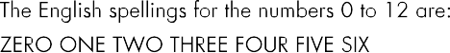


2 3 0999 8 14 0999

2 3 0999. E E H O R T T W 8 14 0999. E G H I T

char nums[13][256] for(n=0;n<26;n++)

8 270 40

